**Теория:**

1. Для большого формата фото – jpg.
2. Формат svg – возможна анимация, есть прозрачность, можно увеличивать изображение без потери качества (хорош для иконок).
3. Формат svg отлично для логотипа.
4. Анимацию поддерживают gif и svg.
5. Способы указания цвета:

а) шестнадцатеричный RGB (напр., #2B3D7A);

б) RGB (red, green,blue) диапазон 0-255, например, rgb (140, 158,247);

в) просто задаем цвет словом, но в этом случае маленький выбор оттенков.

6) Градиент цвета задаем при помощи background или background-images функция linear-gradient (линейный) или radial-gradient (круговой).

**a) linear-gradient (линейный):**

- указываем ширину

- можно указать направление градиента словами to left (лево), to top (к началу), to right (право), to bottom (к концу)

- задаем цвет

Например:

<div>

<style>

div {

height: 400px;

background: linear-gradient(to bottom, #a874a1, #512ea5);

}

</style>Здесь может быть текст

</div>

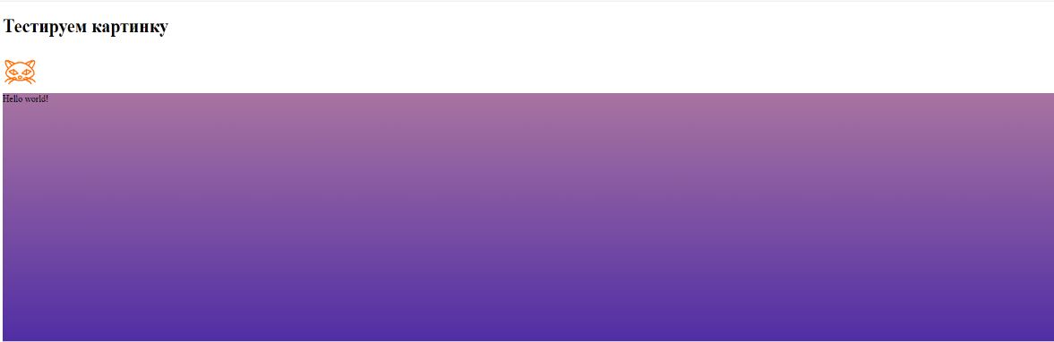

**б) radial-gradient (круговой):**

- указываем ширину

- circle градиент круглой формы, или ellipse – эллиптическая форма

- форма градиента при помощи слов:

closest-side

closest-corner

farthest- side

farthest- corner

и размер градиента

- задаем цвет

Например:

<div>

<style>

div {

height: 400px;

background: radial-gradient(ellipse closest-side at 400px 200px, #9CEE90, #F0FFF0);

}

</style>Здесь может быть текст

</div>



7) Шестнадцатеричный RGB - для прозрачности добавляем Alpha (напр., #5c8e2b22).

RGB - для прозрачности добавляем Alpha от 0 до 1 (напр., rgb (115, 123, 98, 0.3)).

Например, <div style=background-color: rgba(120, 135, 190, 0.3); color:black”>Текст</div>.

8) Относительный путь.

9) При помощи величин vh (высота) и vw (ширина):

style=”width: 45vw”.

10)

|  |  |
| --- | --- |
| **ДО** | **ПОСЛЕ** |
| C:\Users\user\Desktop\7Wdm.gif 1,21 МБ | C:\Users\user\Desktop\7Wdm.gif 73 КБ |
| C:\Users\user\Desktop\devushka-bryunetka-krasivaya-764.jpg 176КБ | C:\Users\user\Desktop\devushka-bryunetka-krasivaya-764.jpg 73 КБ |
| C:\Users\user\Desktop\9816581.png 9 КБ | C:\Users\user\Desktop\9816581.png3 КБ |
| C:\Users\user\Desktop\1671669704_kalix-club-p-fon-dlya-prezentatsii-zdorove-vkontakte-4.jpg 28 КБ | Размер не изменился – 28 КБ |
| C:\Users\user\Desktop\png-transparent-man-employee-exhausted-tired-stress-burnout-male-worker-office-worker-thumbnail.png 9 КБ | Размер не изменился – 9 КБ |

Сжимала при помощи <https://compressor.io/>

